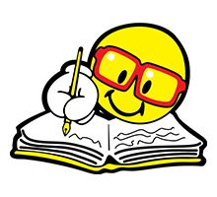
Unit 6– Evaluation
Драги ученици,

Наш данашњи задатак је да поновимо појмове везане за одећу и обућу.
Наонлајн платформи https://elt.oup.com/student/happyhouse/level2/?cc=rs&selLanguage=enможете још једном послушати речник појмова (Picture dictionary), песмице (Songs and chants) и причу (Stories) за Unit 6 и кроз једноставне игрице (Games) утврдити појмове.

Када завршите тај део потребно је да у радној свесци/ другом делу књиге урадите задатке на страни 54 и 55 и то:
1. да проверите себе да ли знате да кажете све појмове са слике;
2. да послушате аудио запис који постављам уз ово упутство и обојите одећу у праву боју;
3. да прочитате реченице и у квадратићима запишете ко каже коју реченицу:
J – JackилиP - Polly
4. да прочитате и одговорите на питања;
5. да пронађете Роднија на странама од 50. до 55. у уџбенику и нацртате и напишете коју одећу је узео;
6. Jack is wearing a yellow sunhat. Обојите Џеков шешир, а потом нацртајте себе са шеширом, обојите га и напишите које је боје.

Фотографије радова предаћете у учионици до четвртка 7.маја.
За додатну вежбу, погледајте РТС часове од прошле и ове недеље на тему My clothes.
Желим вам добру забаву уз учење!

Наставница Сара

